
МЕЖДУНАРОДНЫЙ ДЕНЬ БОРЬБЫ С КОРРУПЦИЕЙ
09 декабря 2003 года в мексиканском городе Мерида на Политической конференции высокого уровня была открыта для подписания Конвенция Организации Объединенных Наций против коррупции, принятая Генеральной Ассамблеей ООН 31 октября 2003 года. Документ обязывает подписавшие государства объявить уголовным преступлением взятки, хищение бюджетных средств и отмывание коррупционных доходов.
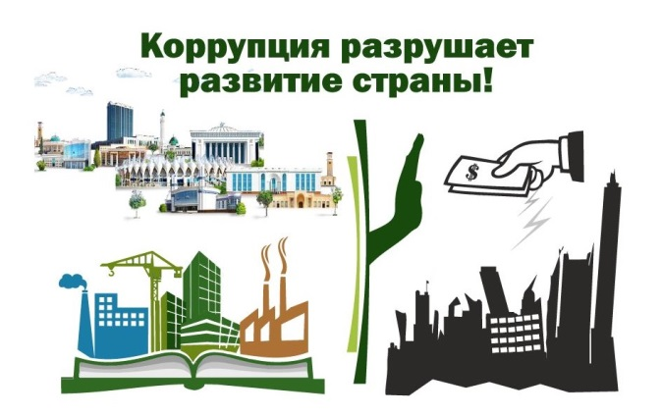
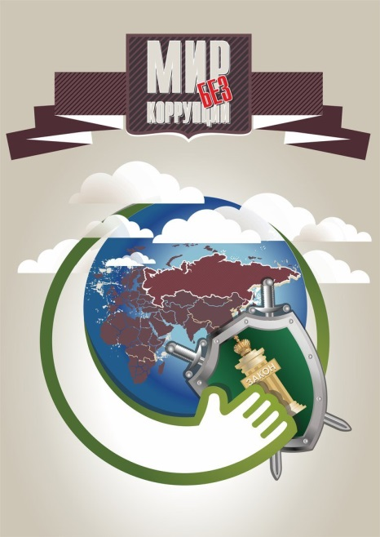
Начиная с 2004 года, по инициативе ООН, ежегодно 9 декабря во всём мире отмечается Международный день борьбы с коррупцией. Целью учреждения Международного дня борьбы с коррупцией, как указано в резолюции Генеральной Ассамблеи ООН, было углубление понимания проблемы коррупции роли Конвенции в предупреждении борьбе с ней. Специальный представитель Генерального секретаря ООН Ханс Корелл, объявив о решении учредить Международный день борьбы с коррупцией, призвал представителей более чем 100 стран, собравшихся на конференцию, подписать Конвенцию. Она должна стать важным инструментом международного права для противодействия коррупции, «наносящей ущерб развитию стран и представляющей угрозу демократии и режиму правового государства».
Россия в числе первых стран подписала Конвенцию Организации Объединенных Наций против коррупции. Как подчеркнул в выступлении на форуме глава российской делегации Заместитель министра иностранных дел Российской Федерации Алексей Мешков, «Россия ведёт с коррупцией бескомпромиссную борьбу и готова к конструктивному взаимодействию на антикоррупционном фронте со всеми государствами и соответствующими международными организациями».
Подписанную в городе Мерида (Мексика) 09 декабря 2003года Конвенцию Организации Объединенных Наций против коррупции Российская Федерация ратифицировала в марте 2006года (Федеральный закон от 08 марта 2006 года № 40-ФЗ «О ратификации Конвенции Организации Объединенных Наций против коррупции»).
ИНТЕРЕСНЫЕФАКТЫ. Коррупция — это сложное социальное, экономическое и политическое явление, которое, в той или иной степени, затрагивает все страны, в независимости от уровня развития. Она замедляет экономическое развитие общества и подрывает государственные устои. Статистические исследования установили, что во время борьбы с коррупцией доходы государства могут увеличиваться в 4 раза (в долгосрочной перспективе), бизнес способен развиваться интенсивнее на 3 процента, а уровень детской смертности может снизиться на 75 процентов.
В Индии, где взяточничество является практически нормой и любые вопросы решаются при участии должностных лиц, общественной организацией по борьбе с коррупцией «Пятая колонна» в 2010 году была выпущена купюра, которой предлагается рассчитываться с вымогателями. Выглядит эта банкнота так же, как обычная, но вместо надписи «подделка денег преследуется законом» имеется предупреждение — «взяточничество преследуется законом». Купюра имеет номинал ноль рупий. По сообщениям представителей «Пятой колонны», общество с энтузиазмом восприняло эту идею, и тираж банкнот разошёлся очень быстро.
Необычный приём борьбы с коррупцией практиковался в Праге (Чехия). Местная туристическая компания предлагает гостям города принять участие в так называемом «Коррупционном туре — это трехчасовая экскурсия, во время которой посетителям показывают роскошные особняки, дома и участки чиновников и других представителей власти, имеющих связь с нашумевшими политическими делами о взятках. Экскурсии не только пользовались популярностью у туристов, но и поддерживались чешским правительством, которые обозначают коррупцию как «самое социальное зло».

Если в России существует такое понятие, как «презумпция невиновности», то в Гонконге среди чиновничьего аппарата в ходу выражение «презумпция коррумпированности». Для современного Гонконга чиновник, берущий взятки, - нонсенс. Но еще 30 лет назад это считалось обычным делом и 90% служащих были коррумпированы. В 1974 году была организована госструктура под названием «Независимая комиссия против коррупции» (НКПК), с очень высокими зарплатами сотрудников, с офицерами, подчиняющимися только лично губернатору и со сторонними общественными наблюдателями, состоявшими сплошь из интеллигенции и бизнесменов. Госслужащим, жившим на широкую ногу, приходилось самим доказывать, что имущество было приобретено ими законно. Если этого не удавалось, их ждал арест и конфискация имущества. Также большую роль в борьбе с коррупцией сыграли граждане, которые участвовали в работе «Независимой комиссии путем жалоб», информируя власти о случаях мздоимства, а также журналисты, активно освещавшие все громкие процессы. Результат воистину ошеломляющ — за 30 лет уровень коррумпированности удалось снизить с 90% до 3%.
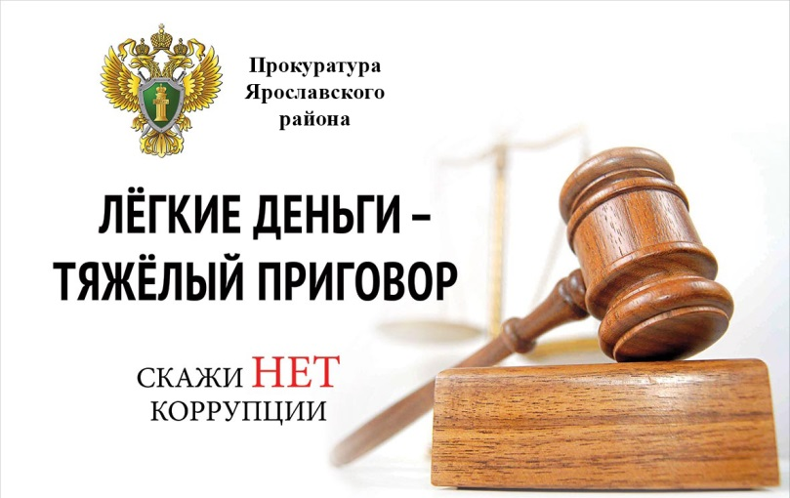
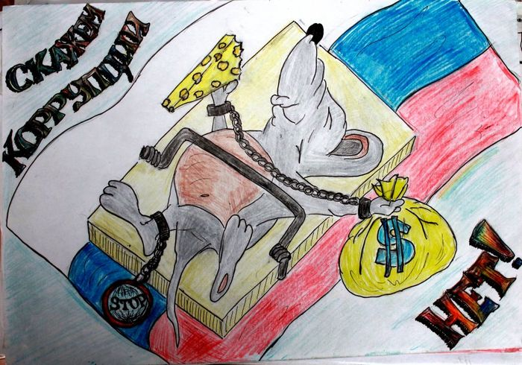
В Китае, где антикорупционное законодательство считается одним из самых жестких в мире, всех чиновников, замеченных или заподозренных в махинациях, ждет суровое наказание вплоть до смертной казни. Также практикуется отрубание рук взяткополучателям.
Прокуратура Торбеевского района
Республики Мордовия
телефон доверия 2-01-80
В городе Брюгге (Бельгия) в 1498 году по заказу городских властей были написана картина, живописующая пытку, ждущую нерадивых госслужащих. Картина была предназначена для зала ратуши, в котором происходили суды и заседания магистрата, она была призвана напоминать судьям об их долге. На полотне известного голландского художника Давида Жерара «Суд Камбиса» изображена казнь над подкупленным персидским судьей Сисамном, который за взятку вынес несправедливый приговор. Когда царь Камбис узнал о случившемся, он приказал казнить Сисамна и снять с него кожу, которой обили кресло судьи. Наместником был назначен его сын, который был вынужден принимать судебные решения, сидя в кресле, обшитом кожей родного отца. Поучительно, не правда ли?


ВНЕСИТЕ СВОЙ ВКЛАД В БОРЬбЕ С КОРРУПЦИЕЙ

